( سيرة علمية )
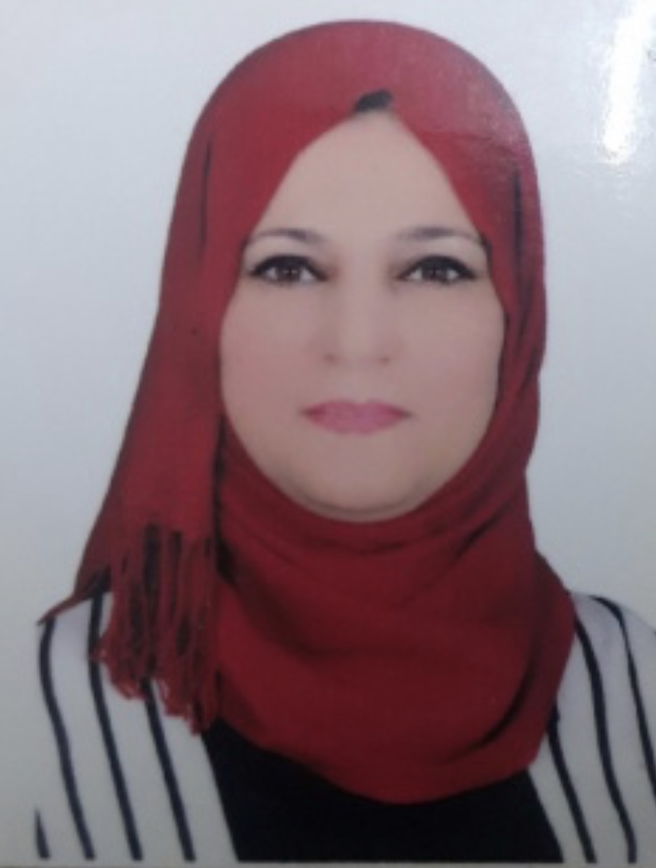
الاسم :..غيداء نعمه كاظم موسى......
موقع العمل: ...المعهد الطبي التقني المنصور ..
الشهادات :.....بكاوريوس – ماجستير ...
اللقب العلمي:.....مدرس مساعد.....................
التخصص العام :.....الكيمياء العامه...........
التخصص الدقيق :....الكيمياء اللاعضوية ...................
المجال البحثي :........الكيمياء ............................
المواد الدراسية التي قام بتدريسها في الدراسات :  (اوليه l العليا ) | الدراسات الاولية |  | الدراسات العليا
 |  | الكيمياء العضوية |  | ----

عدد الاشراف على طلبة الدراسات العليا | دبلوم عالي | ماجستير | دكتوراه
 | ---- | ---- | ----
عدد البحوث المنشوره | محلي | عربي | عالمي
 |  |  | 2

المؤلفات والكتب وبراءات الاختراع |  | ------
المشاركة في المؤتمرات |  | الموتمر العلمي الثاني والدولي الأول للبحوث التطبيقية وبراءات الاختراع 9-11 نيسان 2019
Everything is chemistry, chemistry is life
Held in college of education for pure science – Ibn al haitham – University of baghdad
 |  | The 4th international scientific conference of medical and health 7-8 march 2018
 |  | The second international conference for engineering, technology&sciences of Al-kitab university
 |  | معهد الهندسة الوراثية والتقنيات الاحيائية (المتمر العلمي الدولي الثالث المنعقد في رحاب جامعة بغداد للمدة 25-26 تشرين الاول 2017
 |  | الموتمر الدولي (بالبحوث التقنية يزدهر التعليم العالي في العراق ) تشرين الثاني 2020
يتحمل التدريسي والتشكيل كافة التبعات القانونية والادارية عن صحة ودقة المعلومات المثبتة في اعلاه

